一组文革时期的纪实照片

作者：照片中国 出自：老照片博客 浏览/评论：9,116/1 日期：2010年11月15日 03:41

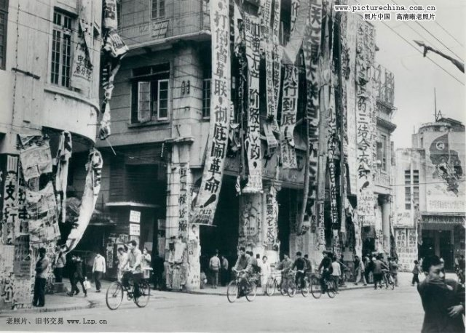
文革中广州街头

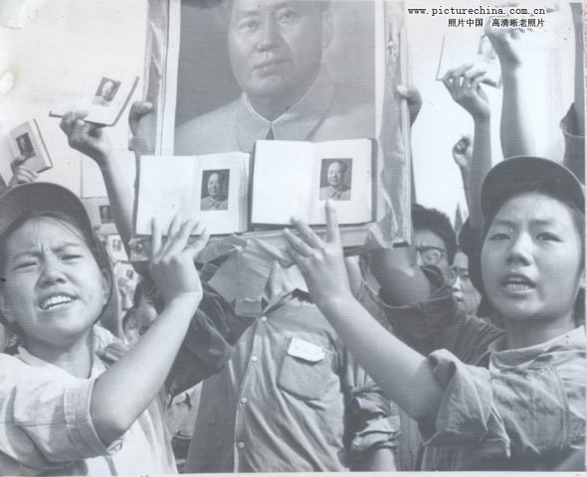
红卫兵 1966年

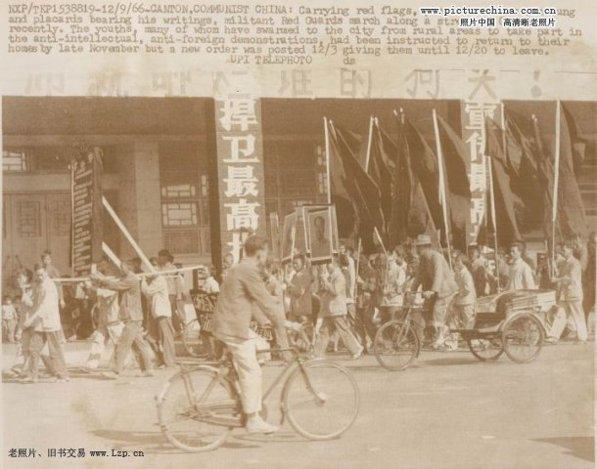
1966年：红卫兵广州街头

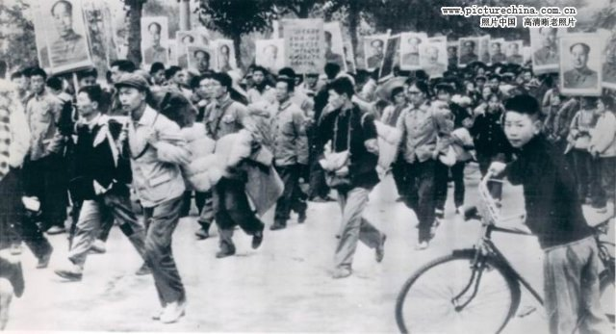
红卫兵大串联 1966年

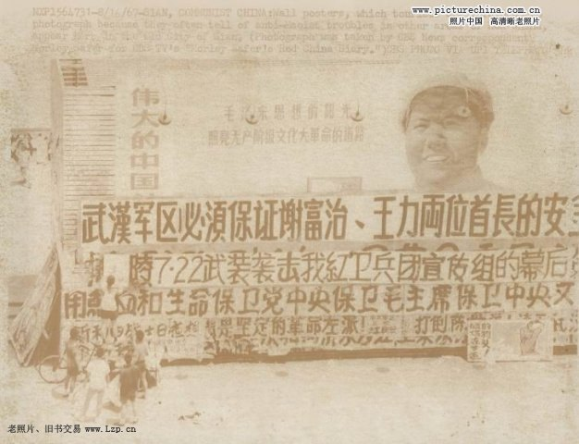
从巨幅标语中可以嗅到武斗的味道，武汉 1967年

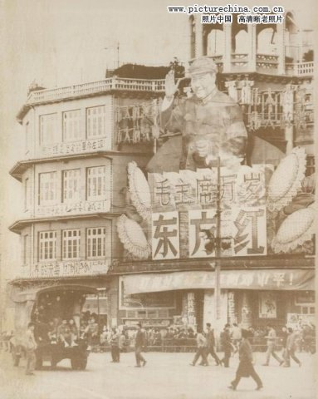
巨幅毛主席画像下是打倒刘少奇和邓小平的横幅

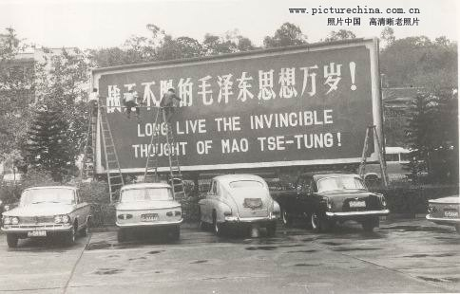
上海外宾常驻的宾馆外的标语牌

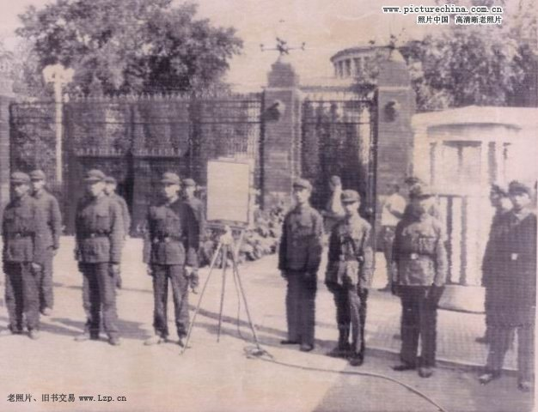
1966年：解放军防止红卫兵冲击苏联大使馆

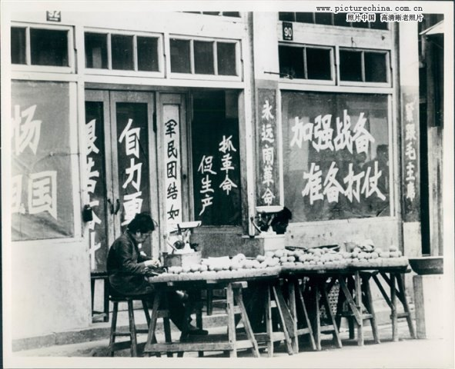
文革期间小卖部

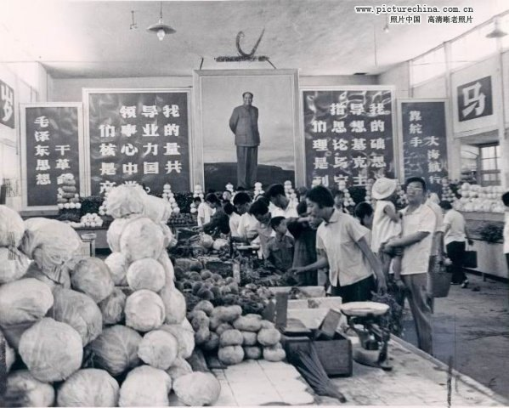
1971年：文革期间菜市场
原帖来自：60年代文革老照片(完整版44P)

